第4天 Java基础语法
今日内容介绍
- 引用数据数据类型（Scanner）
- 流程控制语句（if,switch,for,while,break,continue）

流程控制语句

顺序结构
顺序结构是程序中最简单最基本的流程控制,没有特定的语法结构,按照代码的先后顺序,依次执行,程序中大多数的代码都是这样执行的
总的来说:写在前面的先执行,写在后面的后执行
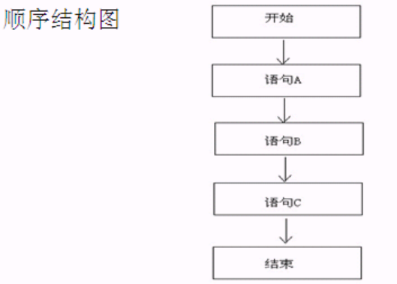
public class ShunXuDemo{
public static void main(String[] args){
System.out.println(“第一步”);
System.out.prinktln(“第二步”);
System.out.println(“最后一步”);
}
}

选择结构
选择结构也被称为分支结构,选择结构有特定的语法规则,代码要执行具体的逻辑运算进行判断,逻辑运算的结果有两个,所以产生选择,按照不同的选择执行不同的代码

if语句
接下来要学习的if条件语句分为三种语法格式，每一种格式都有它自身的特点，下面我们分别进行介绍。
if语句是指如果满足某种条件，就进行某种处理。例如，小明妈妈跟小明说“如果你考试得了100分，星期天就带你去游乐场玩”。这句话可以通过下面的一段伪代码来描述。
如果小明考试得了100分
妈妈星期天带小明去游乐场
在上面的伪代码中，“如果”相当于Java中的关键字if，“小明考试得了100分”是判断条件，需要用()括起来，“妈妈星期天带小明去游乐场”是执行语句，需要放在{}中。修改后的伪代码如下：
if (小明考试得了100分) {
妈妈星期天带小明去游乐场
}
上面的例子就描述了if语句的用法，在Java中，if语句的具体语法格式如下：
if (条件语句){
执行语句;
……
}
上述格式中，判断条件是一个布尔值，当判断条件为true时，{}中的执行语句才会执行。if语句的执行流程如下图所示。
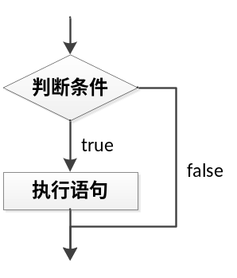
- if语句流程图
接下来通过一段代码，学习一下if语句的具体用法，IfDemo01.java
public class IfDemo01 {
public static void main(String[] args) {
int x = 5;
if (x < 10) {
x++;
}
System.out.println("x=" + x);
}
}
运行结果如下图所示。
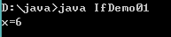
- 运行结果
在上述代码中，定义了一个变量x，其初始值为5。在if语句的判断条件中判断x的值是否小于10，很明显条件成立，{}中的语句会被执行，变量x的值将进行自增。从运行结果可以看出，x的值已由原来的5变成了6。

if…else语句
if…else语句是指如果满足某种条件，就进行某种处理，否则就进行另一种处理。例如，要判断一个正整数的奇偶，如果该数字能被2整除则是一个偶数，否则该数字就是一个奇数。if…else语句具体语法格式如下：
if (判断条件){
执行语句1
……
}else{
执行语句2
……
}
上述格式中，判断条件是一个布尔值。当判断条件为true时，if后面{}中的执行语句1会执行。当判断条件为false时，else后面{}中的执行语句2会执行。if…else语句的执行流程如下图所示。
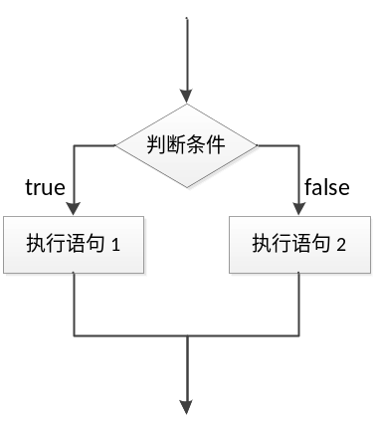
- if…else语句流程图
接下来通过一段代码，来实现判断奇偶数的程序，IfDemo02.java
public class IfDemo02 {
public static void main(String[] args) {
int num = 19;
if (num % 2 == 0) {
// 判断条件成立，num被2整除
System.out.println("num是一个偶数");
} else {
System.out.println("num是一个奇数");
}
}
}
运行结果如下图所示。
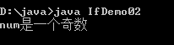
- 运行结果
上述代码中，变量num的值为19，模以2的结果为1，不等于0，判断条件不成立。因此会执行else后面{}中的语句，打印“num是一个奇数”。

if…else if…else语句
if…else if…else语句用于对多个条件进行判断，进行多种不同的处理。例如，对一个学生的考试成绩进行等级的划分，如果分数大于80分等级为优，否则，如果分数大于70分等级为良，否则，如果分数大于60分等级为中，否则，等级为差。if…else if…else语句具体语法格式如下：
if (判断条件1) {
执行语句1
} else if (判断条件2) {
执行语句2
}
...
else if (判断条件n) {
执行语句n
} else {
执行语句n+1
}
上述格式中，判断条件是一个布尔值。当判断条件1为true时，if后面{}中的执行语句1会执行。当判断条件1为false时，会继续执行判断条件2，如果为true则执行语句2，以此类推，如果所有的判断条件都为false，则意味着所有条件均未满足，else后面{}中的执行语句n+1会执行。if…else if…else语句的执行流程如下图所示。
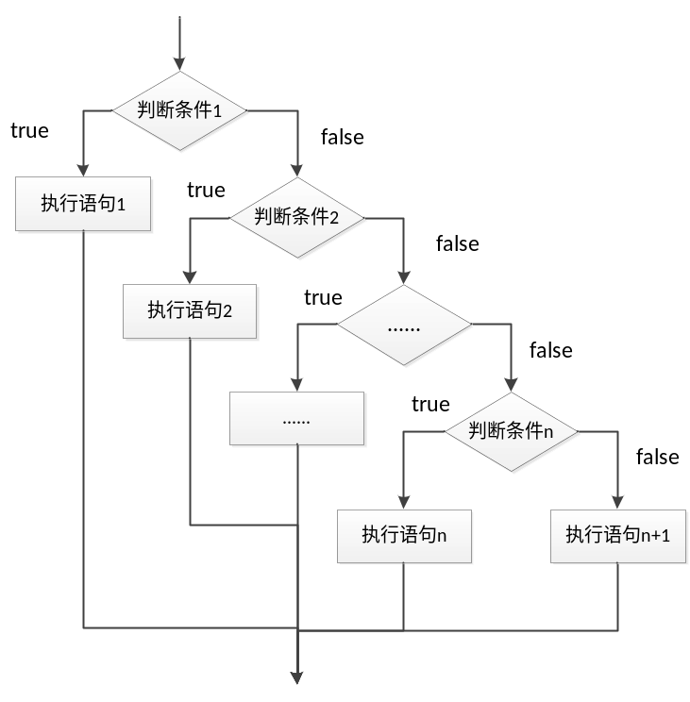
- if…else if…else语句的流程图
接下来通过一段代码，来实现对学生考试成绩进行等级划分的程序，
从键盘录入一个成绩进行判断,根据要求打印结果:
成绩在[0,60)打印该成绩为差
成绩在[60,70)打印该成为中
成绩在[70,80)打印该成绩为良
成绩在[80,100]打印该成绩为优
public class IFDemo {
public static void main(String[] args) {
Scanner scan=new Scanner(System.in);
int score=scan.nextInt();
if(score>=0 && score<60){
System.out.println("打印成绩为差");
}else if(score>=60 && score<70){
System.out.println("打印成绩为中");
}else if(score>=70 && score<80){
System.out.println("打印成绩为良");
}else if(score>=80 && score<=100){
System.out.println("打印成绩为优");
}
}
}

选择结构switch
switch 条件语句也是一种很常用的选择语句，它和if条件语句不同，它只能针对某个表达式的值作出判断，从而决定程序执行哪一段代码。例如，在程序中使用数字1~7来表示星期一到星期天，如果想根据某个输入的数字来输出对应中文格式的星期值，可以通过下面的一段伪代码来描述：
用于表示星期的数字
如果等于1，则输出星期一
如果等于2，则输出星期二
如果等于3，则输出星期三
如果等于4，则输出星期四
如果等于5，则输出星期五
如果等于6，则输出星期六
如果等于7，则输出星期天
对于上面一段伪代码的描述，大家可能会立刻想到用刚学过得if…else if…else语句来实现，但是由于判断条件比较多，实现起来代码过长，不便于阅读。Java中提供了一种switch语句来实现这种需求，在switch语句中使用switch关键字来描述一个表达式，使用case关键字来描述和表达式结果比较的目标值，当表达式的值和某个目标值匹配时，会执行对应case下的语句。具体实现代码如下：
switch(用于表示星期的数字) {
case 1 :
输出星期一;
break;
case 2 :
输出星期二;
break;
case 3 :
输出星期三
break;
case 4 :
输出星期四;
break;
case 5 :
输出星期五;
break;
case 6:
输出星期六;
break;
case 7:
输出星期天;
break;
}

- 上面改写后的伪代码便描述了switch语句的基本语法格式，具体如下：
switch (表达式){
case 目标值1:
执行语句1
break;
case 目标值2:
执行语句2
break;
．．．．．．
case 目标值n:
执行语句n
break;
default:
执行语句n+1
break;
}
在上面的格式中，switch语句将表达式的值与每个case中的目标值进行匹配，如果找到了匹配的值，会执行对应case后的语句，如果没找到任何匹配的值，就会执行default后的语句。switch语句中的break关键字将在后面的做具体介绍，此处，我们只需要知道break的作用是跳出switch语句即可。
需要注意的是，在switch语句中的表达式只能是byte、short、char、int类型的值，如果传入其它类型的值，程序会报错。但上述说法并不严谨，实际上在JDK5.0中引入的新特性enum枚举也可以作为switch语句表达式的值，在JDK7.0中也引入了新特性，switch语句可以接收一个String类型的值。
所有的switch能够实现代码功能，多重if一定能实现
多重if的适用场景：区间范围判断
适用场景：等值判断，
- switch(变量)变量的数据类型只能是：byte/short/int/long/char/String--JDK1.7
- case后面的常量不能发生重复！！！！！
- case后面的常量一定与switch中的变量数据类型一致！！！

选择结构switch练习
接下来通过一个案例演示根据数字来输出中文格式的星期，如下所示。SwitchDemo01.java
public class SwitchDemo01 {
public static void main(String[] args) {
int week = 5;
switch (week) {
case 1:
System.out.println("星期一");
break;
case 2:
System.out.println("星期二");
break;
case 3:
System.out.println("星期三");
break;
case 4:
System.out.println("星期四");
break;
case 5:
System.out.println("星期五");
break;
case 6:
System.out.println("星期六");
break;
case 7:
System.out.println("星期天");
break;
default:
System.out.println("输入的数字不正确...");
break;
}
}
}
运行结果如图所示。
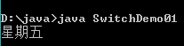
- 运行结果
上述代码中，由于变量week的值为5，整个switch语句判断的结果满足第17行的条件，因此打印“星期五”，例程中的default语句用于处理和前面的case都不匹配的值，将第3行代码替换为int week = 8，再次运行程序，输出结果如下图所示。
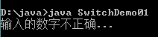
- 运行结果

循环结构

循环语句while
while循环语句和选择结构if语句有些相似，都是根据条件判断来决定是否执行大括号内的执行语句。区别在于，while语句会反复地进行条件判断，只要条件成立，{}内的执行语句就会执行，直到条件不成立，while循环结束。while循环语句的语法结构如下：
while(循环条件){
执行语句
………
}
在上面的语法结构中，{}中的执行语句被称作循环体，循环体是否执行取决于循环条件。当循环条件为true时，循环体就会执行。循环体执行完毕时会继续判断循环条件，如条件仍为true则会继续执行，直到循环条件为false时，整个循环过程才会结束。
while循环的执行流程如下图所示。
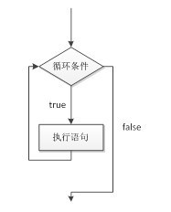
- while循环的流程图
接下来通过一段代码，来实现打印1~4之间的自然数，WhileDemo.java
public class WhileDemo {
public static void main(String[] args) {
int x = 1; // 定义变量x，初始值为1
while (x <= 4) { // 循环条件
System.out.println("x = " + x); // 条件成立，打印x的值
x++; // x进行自增
}
}
}
运行结果如下图所示。
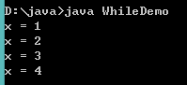
- 运行结果
在上述代码中，x初始值为1，在满足循环条件x <= 4的情况下，循环体会重复执行，打印x的值并让x进行自增。因此打印结果中x的值分别为1、2、3、4。
大家要注意的是，代码x++用于在每次循环时改变变量x的值，从而达到最终改变循环条件的目的。如果没有这行代码，整个循环会进入无限循环的状态，永远不会结束。

循环语句for
for循环语句是最常用的循环语句，一般用在循环次数已知的情况下。for循环语句的语法格式如下：
for（初始化表达式; 循环条件; 操作表达式）{
执行语句
………
}
在上面的语法结构中，for关键字后面()中包括了三部分内容：初始化表达式、循环条件和操作表达式，它们之间用“;”分隔，{}中的执行语句为循环体。
接下来分别用①表示初始化表达式、②表示循环条件、③表示操作表达式、④表示循环体，通过序号来具体分析for循环的执行流程。具体如下：
for（① ; ② ; ③）{
④
}
第一步，执行①
第二步，执行②，如果判断结果为true，执行第三步，如果判断结果为false，执行第五步
第三步，执行④
第四步，执行③，然后重复执行第二步
第五步，退出循环
接下来通过一个案例对自然数1~4进行求和，如下所示。ForDemo01.java
public class ForDemo01 {
public static void main(String[] args) {
int sum = 0; // 定义变量sum，用于记住累加的和
for (int i = 1; i <= 4; i++) { // i的值会在1~4之间变化
sum += i; // 实现sum与i的累加
}
System.out.println("sum = " + sum); // 打印累加的和
}
}
运行结果如下图所示。
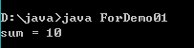
- 运行结果
上述代码中，变量i的初始值为1，在判断条件i<=4为true的情况下，会执行循环体sum+=i，执行完毕后，会执行操作表达式i++，i的值变为2，然后继续进行条件判断，开始下一次循环，直到i=5时，条件i<=4为false，结束循环，执行for循环后面的代码，打印“sum=10”。
为了让初学者能熟悉整个for循环的执行过程，现将上述代码运行期间每次循环中变量sum和i的值通过表2-11罗列出来。
- sum和i循环中的值
循环次数 | sum | i
第一次 | 1 | 1
第二次 | 3 | 2
第三次 | 6 | 3
第四次 | 10 | 4

for循环案例 for循环实现1-5之间数据求和

/*
* 需求：求出1-5之间数据之和
*
* 分析：
* A:定义求和变量，初始化值是0
* B:获取1-5之间的数据，用for循环实现
* C:把每一次获取到的数据，累加起来就可以了
* D:输出求和变量即可
*/
public class ForTest2 {
public static void main(String[] args) {
//定义求和变量，初始化值是0
int sum = 0;

//获取1-5之间的数据，用for循环实现
for(int x=1; x<=5; x++) {
//把每一次获取到的数据，累加起来就可以了
//sum = sum + x;
/*
* 第一次：sum = 0 + 1 = 1
* 第二次：sum = 1 + 2 = 3
* 第三次：sum = 3 + 3 = 6
* 第四次：sum = 6 + 4 = 10
* 第五次：sum = 10 + 5 = 15
*/
sum += x;
}

//输出求和结果
System.out.println("sum:"+sum);
}
}

for循环实现1-10之间偶数和
package com.itheima_04;
/*
* 需求：求出1-10之间偶数和
*
* 分析：
* A:定义求和变量，初始化值是0
* B:获取1-10之间的数据，用for循环实现
* C:把获取到的数据进行判断，看是否是偶数
* 如果是，就累加
* D:输出求和结果
*/
public class ForTest3 {
public static void main(String[] args) {
//定义求和变量，初始化值是0
int sum = 0;

//获取1-100之间的数据，用for循环实现
for(int x=1; x<=10; x++) {
//把获取到的数据进行判断，看是否是偶数
if(x%2 ==0) {
sum += x;
}
}

//输出求和结果
System.out.println("sum:"+sum);
}
}

无限循环
最简单无限循环格式：
while(true){}
或
for(;;){}
无限循环存在的原因是并不知道循环多少次，而是根据某些条件，来控制循环。

跳转语句（break、continue）
跳转语句用于实现循环执行过程中程序流程的跳转，在Java中的跳转语句有break语句和continue语句。接下来分别进行详细地讲解。
- break语句
当break出现在循环语句中，作用是跳出循环语句，执行后面的代码，接下来通过下面一段代码，实现将当变量x的值为3时，使用break语句跳出循环，代码如下所示。BreakDemo.java
public class BreakDemo {
public static void main(String[] args) {
int x = 1; // 定义变量x，初始值为1
while (x <= 4) { // 循环条件
System.out.println("x = " + x); // 条件成立，打印x的值
if (x == 3) {
break;
}
x++; // x进行自增
}
}
}
运行结果如下图所示。
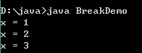
- 运行结果
在上述带代码中，通过while循环打印x的值，当x的值为3时使用break语句跳出循环。因此打印结果中并没有出现“x=4”。
- continue语句
continue语句用在循环语句中，它的作用是终止本次循环，执行下一次循环。接下来通过一个练习对1~100之内的奇数求和，ContinueDemo.java
public class ContinueDemo {
public static void main(String[] args) {
int sum = 0; // 定义变量sum，用于记住和
for (int i = 1; i <= 100; i++) {
if (i % 2 == 0) { // i是一个偶数，不累加
continue; // 结束本次循环
}
sum += i; // 实现sum和i的累加
}
System.out.println("sum = " + sum);
}
}
运行结果如下图所示。
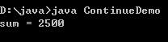
- 运行结果
上述代码中，使用for循环让变量i的值在1~100之间循环，在循环过程中，当i的值为偶数时，将执行continue语句结束本次循环，进入下一次循环。当i的值为奇数时，sum和i进行累加，最终得到1~100之间所有奇数的和，打印“sum = 2500”。
在嵌套循环语句中，continue语句后面也可以通过使用标记的方式结束本次外层循环，用法与break语句相似，在此不再举例说明。

